План-конспект
дистанционного занятия педагога дополнительного образования
Беляевой Ангелины Николаевны.
Объединение: Фитнес-аэробика
Программа – «Фитнес-аэробика»
Группа: 02-50
Дата проведения: 13.05.2026
Время проведения: 18:30
Тема: Партерная гимнастика. Упражнения для формирования осанки, укрепления мышц, формирования опорно-двигательного аппарата.
Цель занятия: Укрепить мышцы, которые поддерживают позвоночник и суставы.
Разминка
Ходьба с заданиями:
* на носках руки вверх
* на пятках руки на пояс
* на внутреннем своде стопы, руки к плечам
* на внешнем своде стопы, руки в стороны
* перекатом с пятки на носок, руки за спину
* спиной вперед, перекатом с носка на пятку.

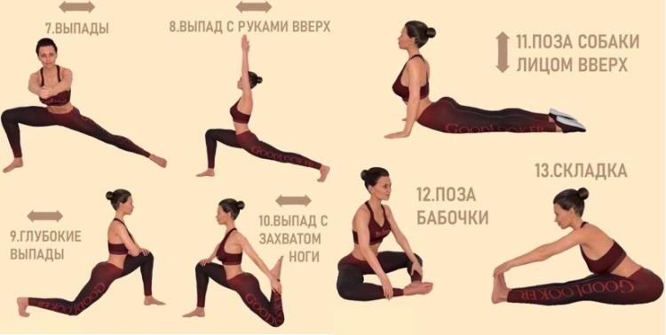
Партерная гимнастика — это комплекс специально подобранных упражнений, которые выполняются на полу в различных положениях: сидя, лёжа на спине, животе, на боку, из различных упоров. Её цель — коррекция, развитие и укрепление функциональных способностей организма, формирование осанки, укрепление мышц, развитие опорно-двигательного аппарата.
Важные особенности партерной гимнастики:
- упражнения выполняются в положении, разгружающем позвоночник (сидя, лёжа, на боку), что снижает нагрузку на суставы и позвоночник;
- движения могут быть активными и пассивными, статическими и динамическими, а также комбинированными;
- упражнения направлены на проработку различных групп мышц — шеи, рук, ног, спины, живота; улучшают кровообращение и способствуют развитию координации и осанки.
Осанка – это привычное положение нашего тела в покое и во время движения. Правильная осанка помогает нам поддерживать равновесие и сохранять естественные изгибы позвоночника в области шеи, груди и поясницы.
Некоторые упражнения партерной гимнастики, которые способствуют формированию осанки, укреплению мышц и развитию опорно-двигательного аппарата:
- «Чемоданчик». Исходное положение — сидя на полу, ноги вместе, носки оттянуты к полу, руки наверх, ладони друг напротив друга.
- Складка вперёд вниз с возвращением в исходное положение.
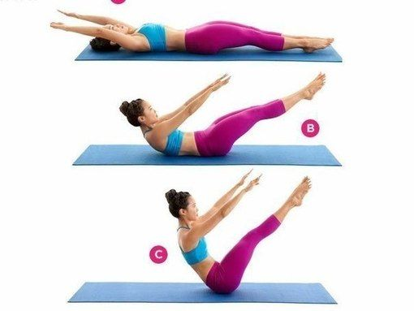
- «Лодочка». Исходное положение — лёжа на животе, ноги вместе, блок в руках расположен горизонтально, голова лежит, опираясь на лоб (шейный отдел — продолжение позвоночника). Одновременно поднимать прямые руки и ноги вперёд-вверх. Укрепляет мышцы спины, растягивает мышцы плечевого пояса, сгибателей плеча, больших грудных мышц, передней стенки живота.
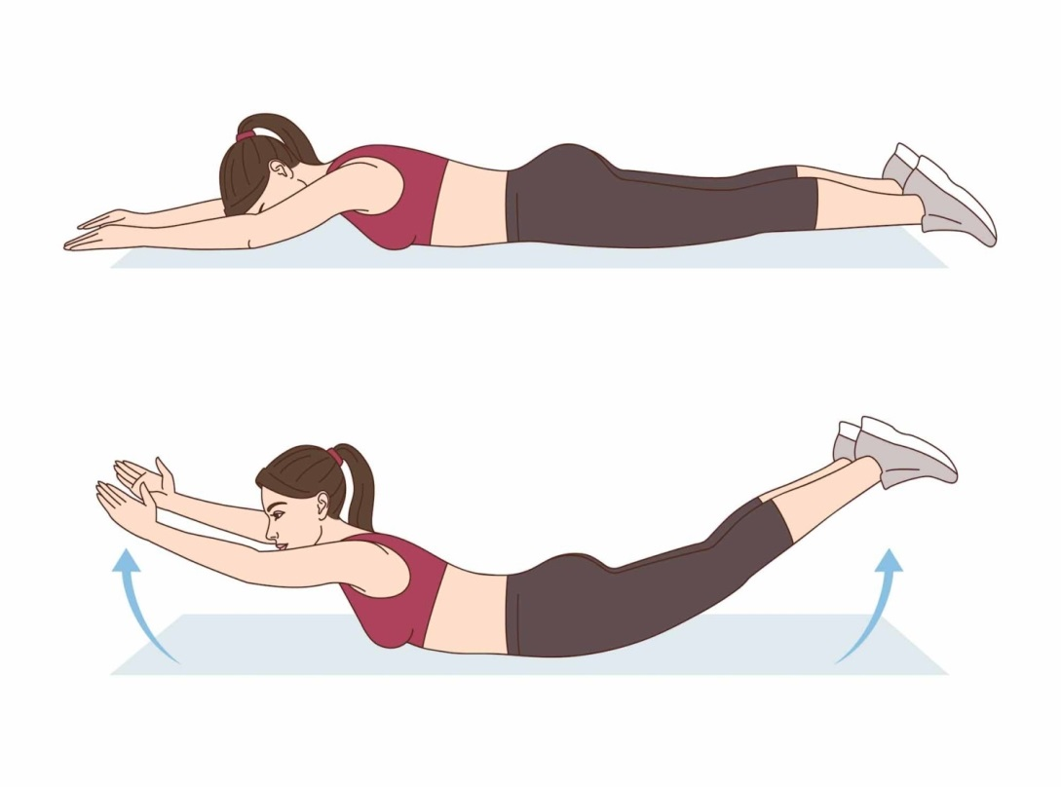
- «Складочка». Исходное положение — сидя, ноги вытянуты в 6-й позиции, руки на поясе. Наклон корпуса вперёд, руками стараться достать до носков, подбородок тянуть вперёд. Укрепляет мышцы спины и брюшного пресса, развивает эластичность подколенной связки.
- «Лягушка». Исходное положение — сидя на коврике, сохраняя положение раскрытых лопаток и вытянутого корпуса, раскрыть ноги в шпагат и, сохраняя колено на месте, собрать стопы вместе. Расслабляя мышцы сидя на полу, стараться достать коленями до пола, а грудью — до стоп, сохраняя при этом правильное положение спины и подбородком дотягиваясь вперёд.
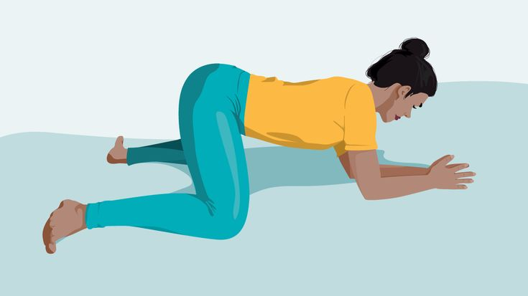
Наклон возле стены.

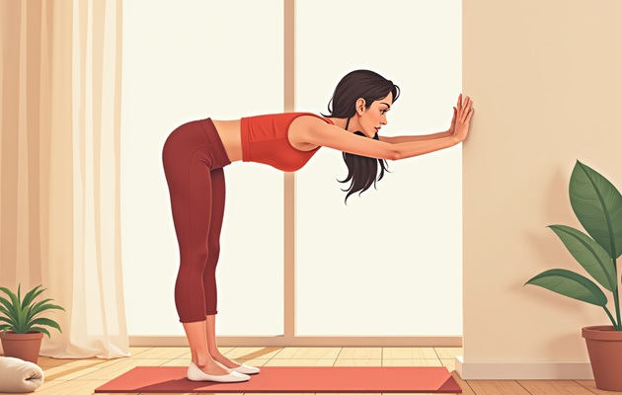
- Встаньте на небольшом расстоянии от стены, поставьте ноги на ширину плеч, упритесь в стену прямыми руками.
- Наклонитесь вперед так, чтобы тело и ноги образовали угол в 90 градусов.
- Голову нужно опустить вниз.
- Вы должны чувствовать растяжение мышц плеч, в то время как мышцы шеи остаются расслабленными.
- Задержитесь в этом положении на 40 секунд.
Диагональное вытяжение рук и ног.
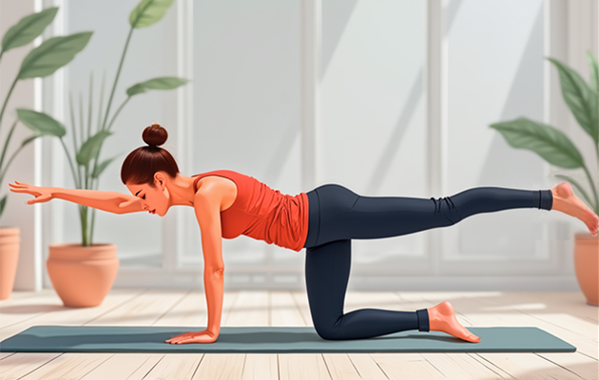
- Вытяните одновременно правую руку и левую ногу и удерживайте это положение в течение 20 секунд, стараясь не завалиться на какую-то сторону и подтягивая живот.
- Затем вытяните левую руку и правую ногу и задержитесь в этом положении.
Домашнее задание:
- повторить изученный материал
Обратная связь: Фото и видео самостоятельного выполнения задания
отправлять на электронную почту metodistuz@mail.ru для педагога Беляевой А.Н.

